Webbkollen  – information till dig som är chef  Webbkollen är ett lättillgängligt uppföljningsverktyg som hjälper dig att kontinuerligt utvärdera din verksamhet.  Genom enkla samtal med dem som besökt er enhet får du koll på vad som fungerar bra och vad som kan förbättras. Webbkollen kan användas både på plats och via telefon när individen befinner sig i hemmet.  Webbkollen ger din verksamhet: | 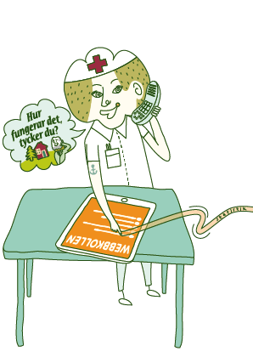
- Förslag till förbättringsarbete sker i direkt dialog med individen då eventuella missförstånd och frågetecken kan rätas ut under samtalet. Effekten blir också minskat antal inringande samtal med frågor till enheten då individen vet att denne kommer bli uppringd inom en viss tid.
- Möjlighet att få ut kontinuerlig statistik som visar enhetens förbättringar och därmed ger medarbetarna en direkt återkoppling på enhetens rutiner.
- Möjlighet till jämförelser med er själva och andra enheter i Sverige och möjlighet att ta del av andras arbetssätt.

Erfarenheter av mer än 50 000 intervjuer har också visat ett samband mellan användande av Webbkollen och minskat antal återinskrivningar på sjukhus. Dessutom har utvärderingar visat på ökad nöjdhet hos medarbetarna. För att förenkla uttag av rapporter kan du få automatiska mejl med resultat på dina enheter via mejl.
Kort film om värdet av trygghet i vardagen
YouTube.com/watch?v=HvBR6sE0Klk

Kontakt
Ansök om användarkonto på www.webbkollen.com för att få inloggning och lösenord till portalens enkäter och rapporter. För allmänna frågor kontakta Agneta Brinne via e-post, agneta.brinne@quicksearch.se .
Webbkollen utvecklas av Sveriges Kommuner och Regioner i samarbete med Blekinge Tekniska Högskola och Quicksearch.

